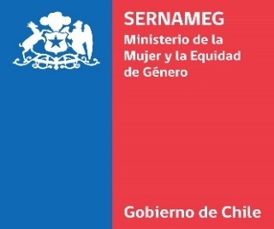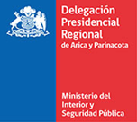
Planificación del Proceso de Selección para proveer cargo
Monitor –(a) de Programa 4 a 7
programas Sernameg/Ejecutor DPR

FECHA: ABRIL 2026
Etapas del Proceso | Fechas
Convocatoria, Difusión y Recepción de Curriculums (subir Bases del Concurso a la Página web de la Delegación Presidencial Regional de Arica y Parinacota  Resp. Enc. De Comunicaciones | lunes 20/abril a jueves 23/de abril/2026
Revisión de curriculums y envío de estos a SERNAMEG (Enc. Convenio D.P.R. y Enc. Regional SernamEG Prog. 4 a 7)  ( | viernes 24/abril/2026 (en la mañana)
Envío de Correo a seleccionadas (a cargo de Encargada de Convenios o de su Suplencia de la DPR) | Vienes 24/abril/2026 a las 15:00 Hrs.
Entrevista Laboral  Se contará con la participación de la Encargada de Convenio o quién Suplencia y la Encargada del Programa de SernamEG sra. Catarina Figueroa o quién haga la suplencia. | Lunes 27/abril/2026 a las 10:45 Hrs. En adelante  (considerar 20 minutos como máximo para la aplicación de la entrevista).  A realizarse En la Delegación Presidencia Regional de Arica y Parinacota - Oficina de Reuniones del Zócalo ubicada en oficinas de calle Prat N° 305 (edif. Correos de Chile)
Inicio de Funciones | Martes 28/abril/2026

Los curricular deben ser enviados a los siguientes correos electrónicos:
- Patricia Pozo Alfaro ppozoa@interior.gob.cl
- Catarina Figueroa Morales cfigueroa@sernameg.gob.cl

